EMPRESA ELÉCTRICA REGIONAL DEL SUR S.A

Gerencia/Superintendencia
…………………………………….

ESTUDIO DE MERCADO
PARA LA DEFINICIÓN DEL PRESUPUESTO REFERENCIAL

OBJETO DE CONTRATACIÓN: …………………..

LOJA - ECUADOR
2024

- ANTECEDENTES
Conforme se encuentra estipulado en el proyecto inicial

- OBJETIVO GENERAL
Conforme se encuentra estipulado en el proyecto inicial

- ESTUDIO DE MERCADO

  - Análisis del bien o servicio a ser adquirido.

    - Características y/o especificaciones técnicas del bien o servicio a ser contratado.

La contratación de “objeto del contrato”, debe cumplir los parámetros y características generales los cuales se detallan en la siguiente tabla:

ITEM | UNID. | CANT. | CPC | DESCRIPCIÓN | ESPECIFICACIONES Y/O CARACTERÍSTICAS DEL SERVICIO

    - Origen del bien o servicio.

Nacional ( ) Extranjero ( )

    - Facilidad de Adquisición en el mercado.

Local ( ) Provincial ( ) Nacional ( ) Extranjero ( )

Existe alta facilidad de adquisición en el mercado Nacional.

    - Número de oferentes.
El número de oferentes a los que se destinará la invitación será determinado de acuerdo al tipo de procedimiento utilizado para la presente adquisición, así como de acuerdo al Código Particular de Categorización (CPC) utilizado en el mismo.

    - Riesgo cambiario en caso de que el precio no esté expresado en dólares.
La Empresa Eléctrica Regional del Sur S.A, realizará un procedimiento de adquisición de un bien o servicio y el pago se lo realizará en dólares, moneda de curso legal en el País. Por lo tanto, el riesgo cambiario es nulo.

  - Adquisiciones similares previas realizadas (2 últimos años)

    - Procesos similares adjudicados por la Empresa Eléctrica Regional del Sur S.A

BÚSQUEDA EERSSA: DICIEMBRE 2019 – DICIEMBRE 2021
PALABRAS CLAVE: EXCAVADORA
ANÁLISIS 1

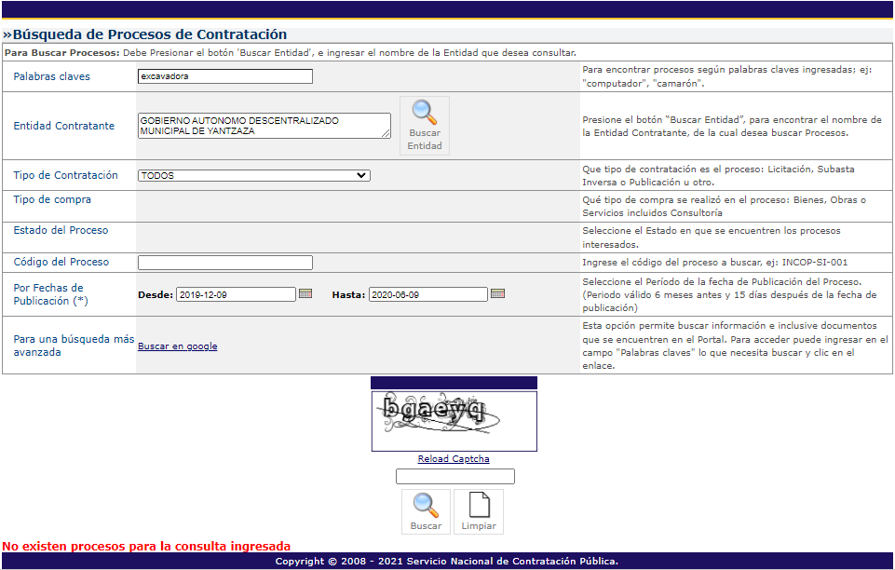

    - Procesos similares adjudicados por otras entidades del sector público

BUSQUEDA OTRAS ENTIDADES: DICIEMBRE 2019 – DICIEMBRE 2021
PALABRAS CLAVE: RETROEXCAVADORA
ANÁLISIS 1

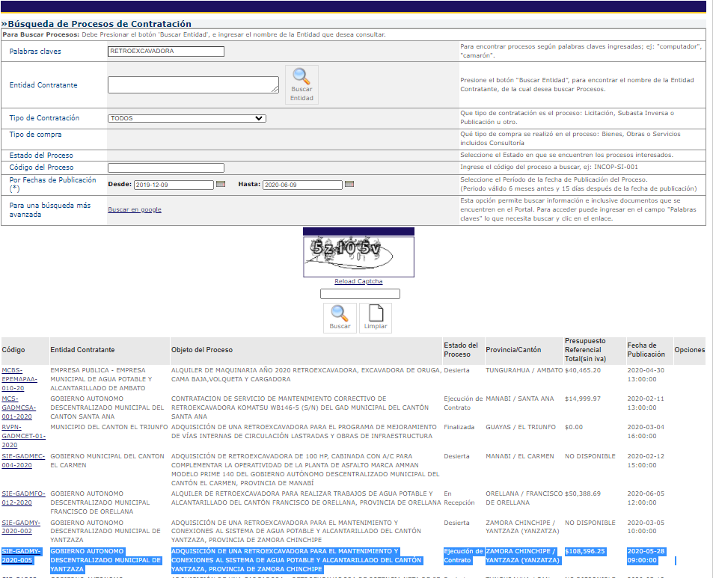

  - Variación de Precios

Para la realización del análisis de precios actuales se utiliza el índice de Precios al Consumidor y sus variaciones, publicado por el Instituto Nacional de Estadísticas y Censos INEC.

TABLA CÁLCULO DEL PRESUPUESTO REFERENCIAL A SER UTILIZADO EN UN PROCEDIMIENTO DE CONTRATACIÓN PARA LA ADQUISICIÓN DE BIENES O SERVICIOS
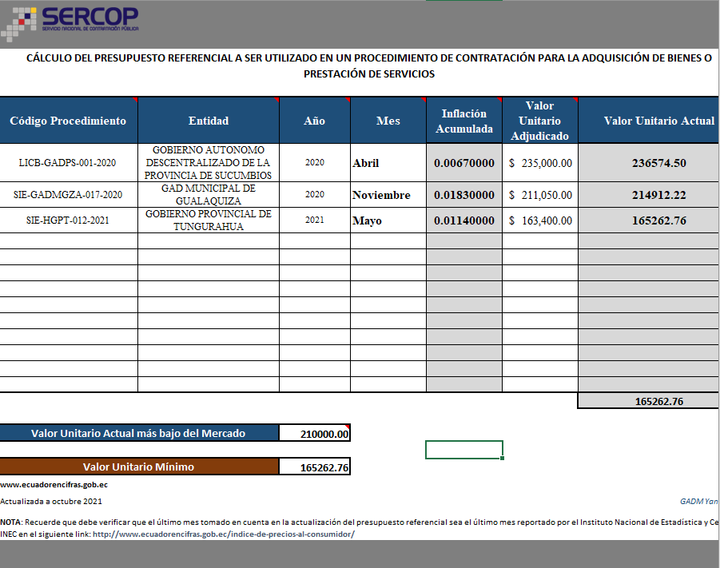

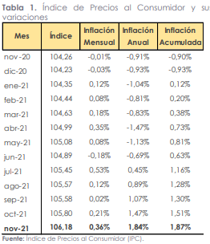
FUENTE: http://www.ecuadorencifras.gob.ec/estadisticas/

  - Considerar la posibilidad de la existencia de adquisiciones sustitutas más eficientes

De acuerdo al análisis que ha realizado la Empresa Eléctrica Regional del Sur S.A, el bien o servicio a adquirir contempla los parámetros de calidad que la institución necesita para cumplir con los objetivos descritos. No se ha identificado productos sustitutos que posean las mismas características técnicas y que brinden un mejor desempeño que el aquí descrito.
De esta forma la EERSSA cumple con el principio de TRANSPARENCIA Y CALIDAD descrito en el artículo 4 de la Ley Orgánica del Sistema Nacional de Contratación Pública.

  - Proformas de proveedores

Se procedió a solicitar proformas a los diferentes oferentes a través de la herramienta de “Necesidades de contratación y recepción de proformas”, mismos que después de analizar las características requeridas del proceso han hecho llegar sus propuestas, las cuales nos sirven de referencia para el cálculo del presupuesto total final.

Nro. | Proforma | Proveedor | Ruc | Dirección
1
2

CUADRO COMPARATIVO

Item | Detalle | Cant. | Prof. 1 | Prof. 2 | Prof. 3 | Promedio | Subtotal
TOTAL SIN INCLUIR IVA

- ANÁLISIS

Este estudio de mercado se ha realizado de acuerdo con las disposiciones legales establecidas en la LOSNCP, su Reglamento y demás normas relativas al proceso de contratación pública ecuatoriano. Con base en las especificaciones técnicas indicadas en el proyecto denominado “………..”

Para el análisis del presupuesto referencial se han tomado como referencia el número establecido de proformas que se detallan en el apartado 3.5 de este documento, estableciendo los precios más convenientes para la Institución, los cuales cumplen con las especificaciones técnicas para el presente objeto de contratación.

No se han tomado valores referenciales de procesos similares debido a que presentan especificaciones técnicas distintas a las solicitadas en el presente documento o (No se encontró procesos similares adjudicados). Sin embargo, se han tomado los valores más bajos de acuerdo con las proformas presentadas.

- CONCLUSIÓN
De acuerdo con el análisis realizado, se ha tomado los valores convenientes para la Empresa Eléctrica Regional del Sur S.A, cumpliendo con las especificaciones técnicas solicitadas para el presente proceso, por tal motivo se concluye que el presupuesto referencial obtenido para el proceso de contratación denominado (nombre del proyecto), es de $....... (USD …… CON 00/100 DÓLARES DE ESTADOS UNIDOS DE AMÉRICA), sin incluir el IVA.

Loja, … de abril del 2024

FIRMAS DE RESPONSABILIDAD:
Elaborado por: | Nombres y Apellidos:
 | Cargo:
Aprobado por: | Nombres y Apellidos:
 | Cargo:

ANEXO
PROFORMAS

